謝孟儒95.11.22

看過了龐貝城的報告後，我對火山不免產生了好奇心。為什麼會有火山？火山有哪幾種噴發式？因此我決定用心的去探討這些有關於火山的問題。

二.火山的成因
地球表面及淺處部分可分為若干個大板塊。板塊包括地殼和地函上部，相當於岩石圈,約100公里厚.各板間在其板塊邊界做相對 運動：一是擴張，一是隱沒；這就是板塊運動。火山活動一般發生在板塊交接的地方或其附近，主要分三部分：
1.板塊擴張帶:太平洋脊帶、大西洋中洋脊帶及印度洋中洋脊帶的火山均屬於此。
2.板塊隱沒帶:環太平洋帶及地中海帶的火山均發生在此附近。
3.熱點:位於地函上部，在此可生成岩漿，當板塊做水平移動時，經過熱點上便有
火山生成，這樣連續發生會造成一系列的火山， 而火山生成離熱點越遠者越
老。如夏威夷火山群島。而板塊運動使得岩漿生成並上昇，流出地面造成火山。

三.火山的種類.
1.活火山（Active volcanoes）:現在仍在不時活動
2.休眠火山（Dormant volcanoes）:現在已停止活動,但是缺少侵蝕變化
3.死火山（Extinct volcanoes）在人類歷史上完全沒有活動記錄,也沒有活動跡象
備註：不過休眠火山可以覺醒，死火山也可以復活，故如僅靠過去的記錄來區
分它，未必十分正確。

四.主要的火山帶
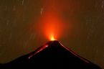
世界上最主要的火山帶，係環繞太平洋的邊緣分布，號稱「火環」，計自南美洲安地斯山脈的智利起，向北經秘魯、中美洲墨西哥、美國西部卡斯凱德山脈、西北行至阿留申群島、堪察加、千島群島、日本、琉球、台灣、菲律賓、西里伯斯、新幾內亞、 所羅門群島、新喀里多尼、及紐西蘭等。這一條火環大致和環太平洋的地震帶相一致，可稱為地殼活動帶。

五.火山的噴發方式
1908年克洛克斯（A.Lacroix）根據火山噴發的方式，將火山分成下列四類：

1.夏威夷式：此火山的噴發物為大量基性熔岩流，爆裂活動較少，熔岩自火山口流出，沿火山裂縫的斜坡向下慢流，形成火山岩燼。1942年夏威夷的末納洛亞 (Mauna Loa)火山的爆發為此種火山範例。

2.史沖包連式：義大利西西里島以北有黎八里群島，史沖包力火（Strombo-li）為該島群火山之一； 本式火山的噴發自有史以來一直未停，所噴出的基性熔岩流體較少，酸性碎片物質較多，在空中形成黑煙狀雲，因經常有熾熱火焰噴出，故此火山有海上燈塔之稱。

3.伏爾坎寧式：伏爾坎諾亦為黎巴里群島火山之一，但它噴發的方式又和史沖包力火山不同，所噴發的物質富含黏性，一旦接觸空氣，易凝結成固體，故在兩次噴發之間，噴出的岩漿已凝結成硬殼，俟第二次噴發時又將凝成熔岩外殼衝裂成碎片，大量火山灰同大量氣體向上衝出，在空中形成黑色花椰菜狀雲，這種烏雲在黑夜易甚黑暗，表示雲中物質並未白熱化，故缺乏亮光。

4.皮連式：本式火山的噴發較為猛烈，所噴出的烏雲最為濃厚，噴發的物質黏性最大，一種極度灼熱細灰和較粗的岩石碎片，混合著熾熱的氣體，合成一種乳汁狀的物質，猛烈的向上衝去，形成白熱光芒的雲，此即著名的皮連雲，亦叫做火山雲。雲中物質極不穩定，黏性亦大，等到積聚稍厚，上浮力? ㄗ洛H繼續支持它們在空中漂浮，加上重力的作用，乃以極大速度向下墜落，任何生物觸及均將死亡。

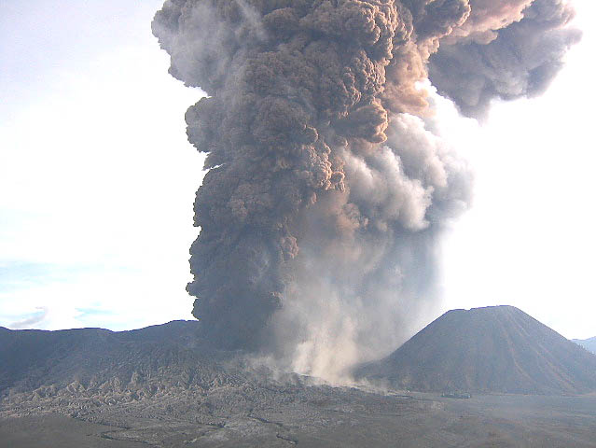

六.台灣泥火山的成因與特徵：

泥火山的形成，是因為泥漿與氣體（如：瓦斯及天然氣）同時噴出地面後，堆積而成，外型為錐狀小丘，丘的尖端常有凹穴，並間斷的噴出氣體和泥漿，這些氣體常可以點燃，也有自行燃燒數日至數個月的。 泥火山出現的地方常有一些特徵，第一是有泥岩層的分布，供應泥火山噴發泥漿的來源；第二是有天然氣的外湧；第三是有斷層等通路，允許氣體與岩漿的噴出。在台灣本島適合出現泥火山的地區，主要是台南、高雄及台東縣境內泥岩的分布的地區，尤其以背斜構造及斷層存在的環境最普 遍。由於背斜地層向上彎曲，造成聚集氣體的環境，外型有如一個倒扣的碗。背斜構造的頂端，是受到張力的地方，容易發生裂隙，於是天然氣逐漸沿著裂隙外洩。由於泥岩顆粒小，透水性很低，因此泥漿與氣體逐漸聚合後的壓力必然累積到一定的程度後，才能衝出地面，好像火山爆發的樣 子。也因為必須累積氣壓的原因，泥火山的噴發是間歇性的。
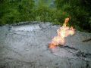

八.資料來源：
http://tw.knowledge.yahoo.com/question/?qid=110506091

當我在做這份報告時，我發現在網路上查到的資料都密密麻麻的，十分難整理。但經過我完整的統整以後，整份資料就變的煥然一新，都一目暸染。在製作過程中，也了解到一些以前不知道的知識，使我對火山有了更深一層的了解。如果下次還有做另外一個主題的報告，我一定可以學到更多東西的！

